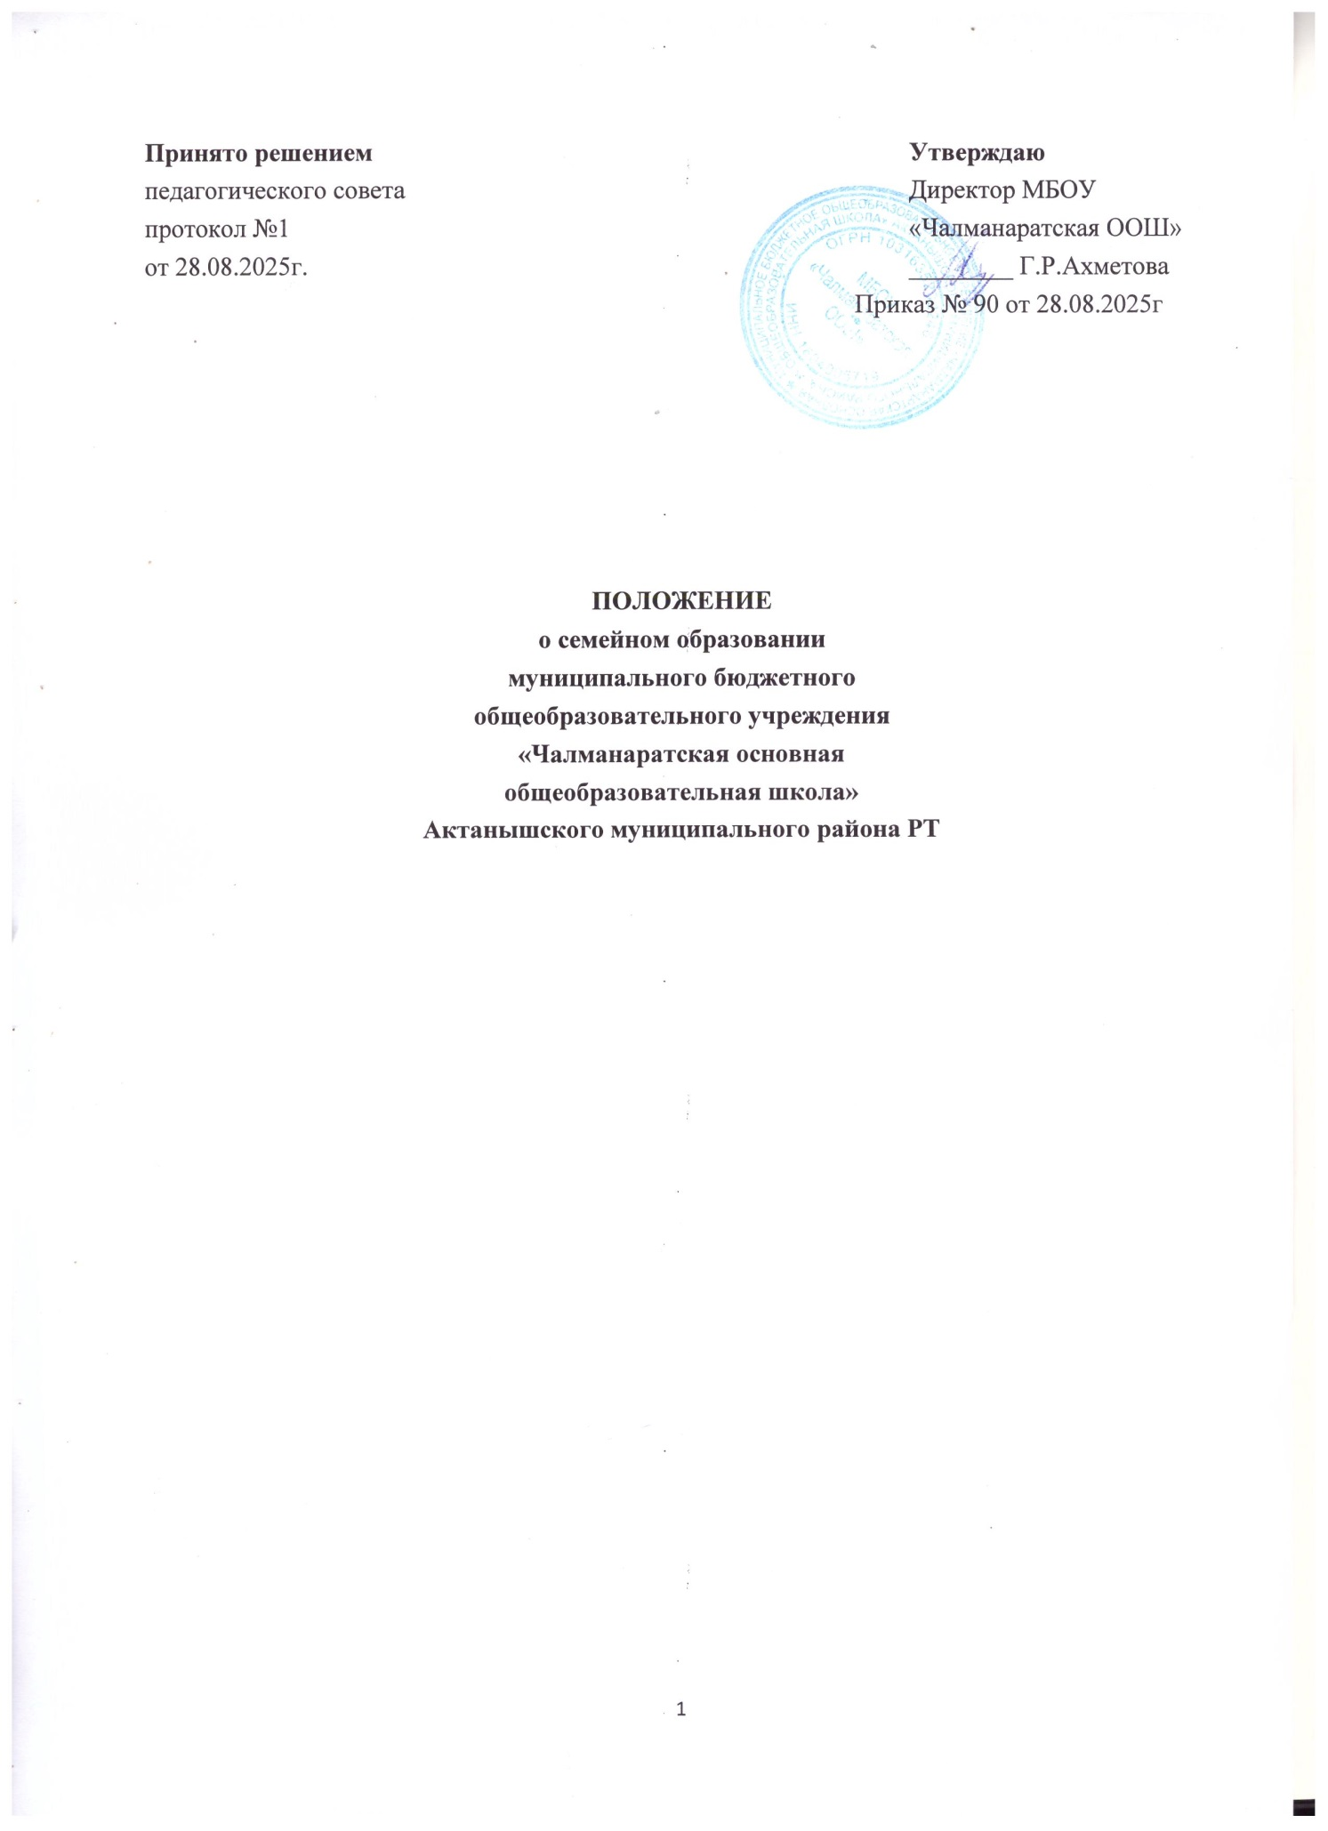

Общие положения
  - Настоящее Положение разработано в соответствии со ст. 17 Федерального закона от 29.12.2012 № 273-ФЗ "Об образовании в Российской Федерации с изменениями от 25 декабря 2023 года, согласно которой граждане Российской Федерации имеют право на выбор формы получения образования, со ст. 43 Конституции Российской Федерации, ст. 63 Семейного Кодекса Российской Федерации, приказом Минпросвещения России от 22.03.2021 года № 115 «Об утверждении Порядка организации и осуществления образовательной деятельности по основным общеобразовательным программам — образовательным программам начального общего, основного общего и среднего общего образования».
  - В соответствии со ст. 17 Федеральным законом от 29.12.2012 г. № 273-ФЗ «Об образовании в Российской Федерации» общее образование может быть получено:
а) в организациях, осуществляющих образовательную деятельность;
б) вне организаций, осуществляющих образовательную деятельность (в формах семейного образования и самообразования).
  - Обучение в форме семейного образования и самообразования осуществляется с правом последующего прохождения в соответствии с частью 3 статьи 34 настоящего Федерального закона промежуточной и государственной итоговой аттестации в организациях, осуществляющих образовательную деятельность.
  - Семейное образование есть форма освоения ребенком по инициативе родителей (законных представителей) общеобразовательных программ начального общего, основного общего образования вне образовательной организации в семье.
  - Для семейного образования, самообразования, как и для других форм получения начального общего, основного общего, действует единый государственный стандарт.
  - Настоящие Положение определяет порядок организации получения семейного образования, самообразования.

Организация семейного образования (самообразования)
  - Обучающиеся могут перейти на семейную форму получения образования по заявлению родителей (законных представителей) с учетом мнения ребенка, на самообразование-по заявлению учащихся 10-11 классов (по согласованию с родителями (законными представителями).
  - Родители (законные представители) несовершеннолетних обучающихся, обеспечивающие получение детьми образования в форме семейного образования, учащиеся 10-11 классов имеют право на получение методической, психолого – педагогической, диагностической и консультативной помощи без взимания платы.
  - Допускается сочетание различных форм получения образования и форм обучения.
  - в соответствии с п. 5 Приказа Минпросвещения России от 22.03.2021 года №
115 «Об утверждении Порядка организации и осуществления образовательной деятельности по основным общеобразовательным программам — образовательным программам начального общего, основного общего образования» при выборе родителями (законными представителями) несовершеннолетнего обучающегося формы получения общего образования в форме семейного образования родители (законные представители) информируют об этом выборе МКУ «Управление образования», на территории которых они проживают, в течение 15 календарных дней начала учебного года, котором планируется переход на семейное образование.
Школа:
    - издает распорядительный акт об отчислении данного обучающегося из числа учеников школы на основании приказа Управления образования и вручает письменное уведомление родителям (законным представителям), экстернам о необходимости прохождения промежуточной аттестации и (или) государственной итоговой аттестации.
    - знакомит родителей (законных представителей), экстернов с документами, регламентирующими организацию образовательной деятельности в форме семейного образования (самообразования);
    - предоставляет экстерну учебники и другую литературу, имеющуюся в библиотеке школы;
    - оказывает экстерну и его родителям (законным представителям) методическую и консультативную помощь, необходимую для освоения общеобразовательной программы;
    - создает условия для выполнения экстернами практических и лабораторных работ;
    - создает условия для ликвидации академической задолженности экстерна;
    - предоставляет возможность экстерну продолжить обучение в школе.

Организация и проведение аттестации экстерна
  - Лица, не имеющие основного общего и среднего общего образования, вправе пройти экстерном промежуточную и государственную итоговую аттестацию в организациях, имеющих государственную аккредитацию, по образовательным программам начального общего, основного общего и среднего общего образования бесплатно.
  - Экстерны - лица, зачисленные в школу для прохождения промежуточной и (или) государственной итоговой аттестации.
  - Для прохождения промежуточной и (или) государственной итоговой аттестации в качестве экстерна директору школы подается заявление: совершеннолетним гражданином, учащимся лично или родителями (законными представителями) несовершеннолетнего гражданина (Приложение № 3-6).
  - Вместе с заявлением предоставляются следующие документы:
- оригинал документа, удостоверяющего личность совершеннолетнего гражданина,
- оригинал документа, удостоверяющего личность родителя (законного представителя) несовершеннолетнего гражданина,
- оригинал свидетельства о рождении ребенка, либо заверенную в установленном порядке копию документа, подтверждающего родство заявителя (или законность представления прав обучающегося для несовершеннолетнего экстерна),
- оригинал документов (при их наличии), подтверждающих освоение общеобразовательных программ (справка об обучении в образовательном учреждении, реализующем основные общеобразовательные программы начального общего, основного
общего образования, справка о промежуточной аттестации в образовательном учреждении, документ об основном общем образовании).
  - Директором школы издается приказ о зачислении экстерна в школу для прохождения аттестации.
  - Промежуточная и государственная итоговая аттестация могут проводиться в течение одного учебного года, но не должны совпадать по срокам.
  - Результаты промежуточной аттестации экстернов отражаются в протоколах.
  - Лица, осваивающие образовательные программы общего образования в форме семейного образования (самообразования), проходят промежуточную аттестацию в форме контроля согласно учебному плану по всем предметам.
Экзамен по иностранному языку включает в себя письменную и устную форму.
  - Лица, осваивающие образовательные программы общего образования в форме семейного образования (самообразования), желающие пройти промежуточную аттестацию в школе, имеют право на получение информации о сроках, формах и порядке проведения промежуточной аттестации, а также о порядке зачисления экстерном в школу для прохождения промежуточной аттестации.
  - Промежуточная аттестация экстернов проводится в сроки и порядке, установленными настоящим Положением.
  - Прием заявлений экстернов для прохождения промежуточной и государственной итоговой аттестации осуществляется в следующие сроки:
- для учащихся 1-8 классов до 15 апреля текущего года
- за уровень основного общего образования-до 1 марта текущего года
  - Для экстернов, сдающих промежуточную аттестацию за курс 1 класса, промежуточная аттестация проводится в форме самостоятельной работы по предметам в соответствии с учебным планом 1 класса. Работа оценивается качественно, без фиксации оценок.
  - Комплексная контрольная работа проводится с целью выявления уровня метапредметных компетенций экстерна.
  - Родители (законные представители) несовершеннолетнего экстерна обязаны создать условия для ликвидации академической задолженности и обеспечить контроль за своевременностью ее ликвидации.
  - Экстерны, имеющие академическую задолженность, вправе пройти промежуточную аттестацию по соответствующему учебному предмету не более двух раз- в сентябре-октябре текущего года. В указанный период не включается время болезни учащегося.
  - Экстерны, не ликвидировавшие в установленные сроки академическую задолженность по образовательным программам начального общего, основного общего и среднего общего образования, продолжают получать образование в школе.
В случае непрохождения без уважительной причины экстерном в установленные
сроки промежуточной и (или) государственной итоговой аттестации школа уведомляет об этом комиссию по делам несовершеннолетних.
  - Родители (законные представители) несут ответственность за освоение в полном объеме общеобразовательных программ в соответствии с государственными образовательными стандартами, по своему решению с учетом мнения ребенка, экстерны 10- 11 классов вправе подать письменное уведомление в адрес Управления образования и перевести ребенка на другую форму получения образования.
  - Управление образования принимает письменное уведомление от родителей (законных представителей), экстернов и издает приказ о переводе экстерна на другую форму получения образования.

Приложение 1
Начальнику МКУ «Управления образования»
Исполнительного комитета Актанышского муниципального района РТ

Ф.И.О. (полностью, в родительном падеже)

проживающего по адресу:

Уведомление
В соответствии с положениями ст. 17 ч. 1 и 3, ст. 44 ч. 3 пункты 1 и 3, ст. 63 ч. 4 Федерального закона от 29.12.2012 N 273-ФЗ «Об образовании в Российской Федерации», для нашего несовершеннолетнего ребенка

(ФИО (полностью),
дата рождения , учащегося класса МБОУ «Чалманаратская ООШ»
выбрана форма получения общего образования в форме семейного образования. Решение о выборе формы образования и формы обучения принято с учетом мнения ребенка.
О получении настоящего уведомления прошу информировать меня в письменной форме по вышеуказанному адресу.

Дата:

Подпись: / (Ф. И. О. родителя)
Приложение 2
Начальнику МКУ «Управления образования»
Исполнительного комитета Актанышского муниципального района РТ

Ф.И.О. (полностью, в родительном падеже)

Ф.И.О. (полностью, в родительном падеже) несовершеннолетнего (совершеннолетнего) проживающего по адресу: ______________________________________

УВЕДОМЛЕНИЕ
О ВЫБОРЕ ФОРМЫ ПОЛУЧЕНИЯ ОБРАЗОВАНИЯ В ФОРМЕ САМООБРАЗОВАНИЯ

Я, ( г.р.), учащийся класса МБОУ «Чалманаратская ООШ» информирую, что, на основании ст. 17ч. 1 и 3, ст. 34 ч. 1 п. 1 Федерального закона от 29.12.2012 N 273-ФЗ «Об образовании в Российской Федерации» мною, по согласованию с моими родителями, выбрана форма получения общего образования в форме самообразования.
О получении настоящего уведомления просим информировать нас в письменной форме по вышеуказанному адресу.

Дата:
Подпись родителя: (Фамилия И. О. родителя) Подпись ребенка: (Фамилия И. О. ребенка)

